5 nowoczesnych rozwiązań do przechowywania w kuchni, które warto mieć
Gotowanie to z jednej strony przyjemność i doskonała zabawa, a z drugiej źródło kilku mniej lubianych czynności, takich jak krojenie, obieranie, sortowanie śmieci czy zmywanie naczyń oraz sprzątanie. Co zrobić by zachować radość z przygotowywania posiłków oraz cieszyć się ładem w kuchni? Black Red White dzieli się kilkoma praktycznymi poradami dotyczącymi sztuki przechowywania i porządkowania.
Odpowiednie wyposażenie kuchni może zadecydować o tym czy będziemy uwielbiali spędzać tam czas, przygotowując posiłki razem z rodziną lub przyjaciółmi, czy raczej będziemy omijać tę część naszego domu szerokim łukiem. O modelu przechowywania warto pomyśleć już na etapie planowania kuchni, ponieważ powinniśmy wtedy uwzględnić np.: wielkość pomieszczenia i jego układ, nasze codzienne przyzwyczajenia czy też dostęp do alternatywnych miejsc np. spiżarni lub piwnicy. Jakie rozwiązania należy przemyśleć, by kuchnia nie tylko przyciągała wzrok, ale przede wszystkim zachęcała do gotowania i spędzania tam czasu?
- 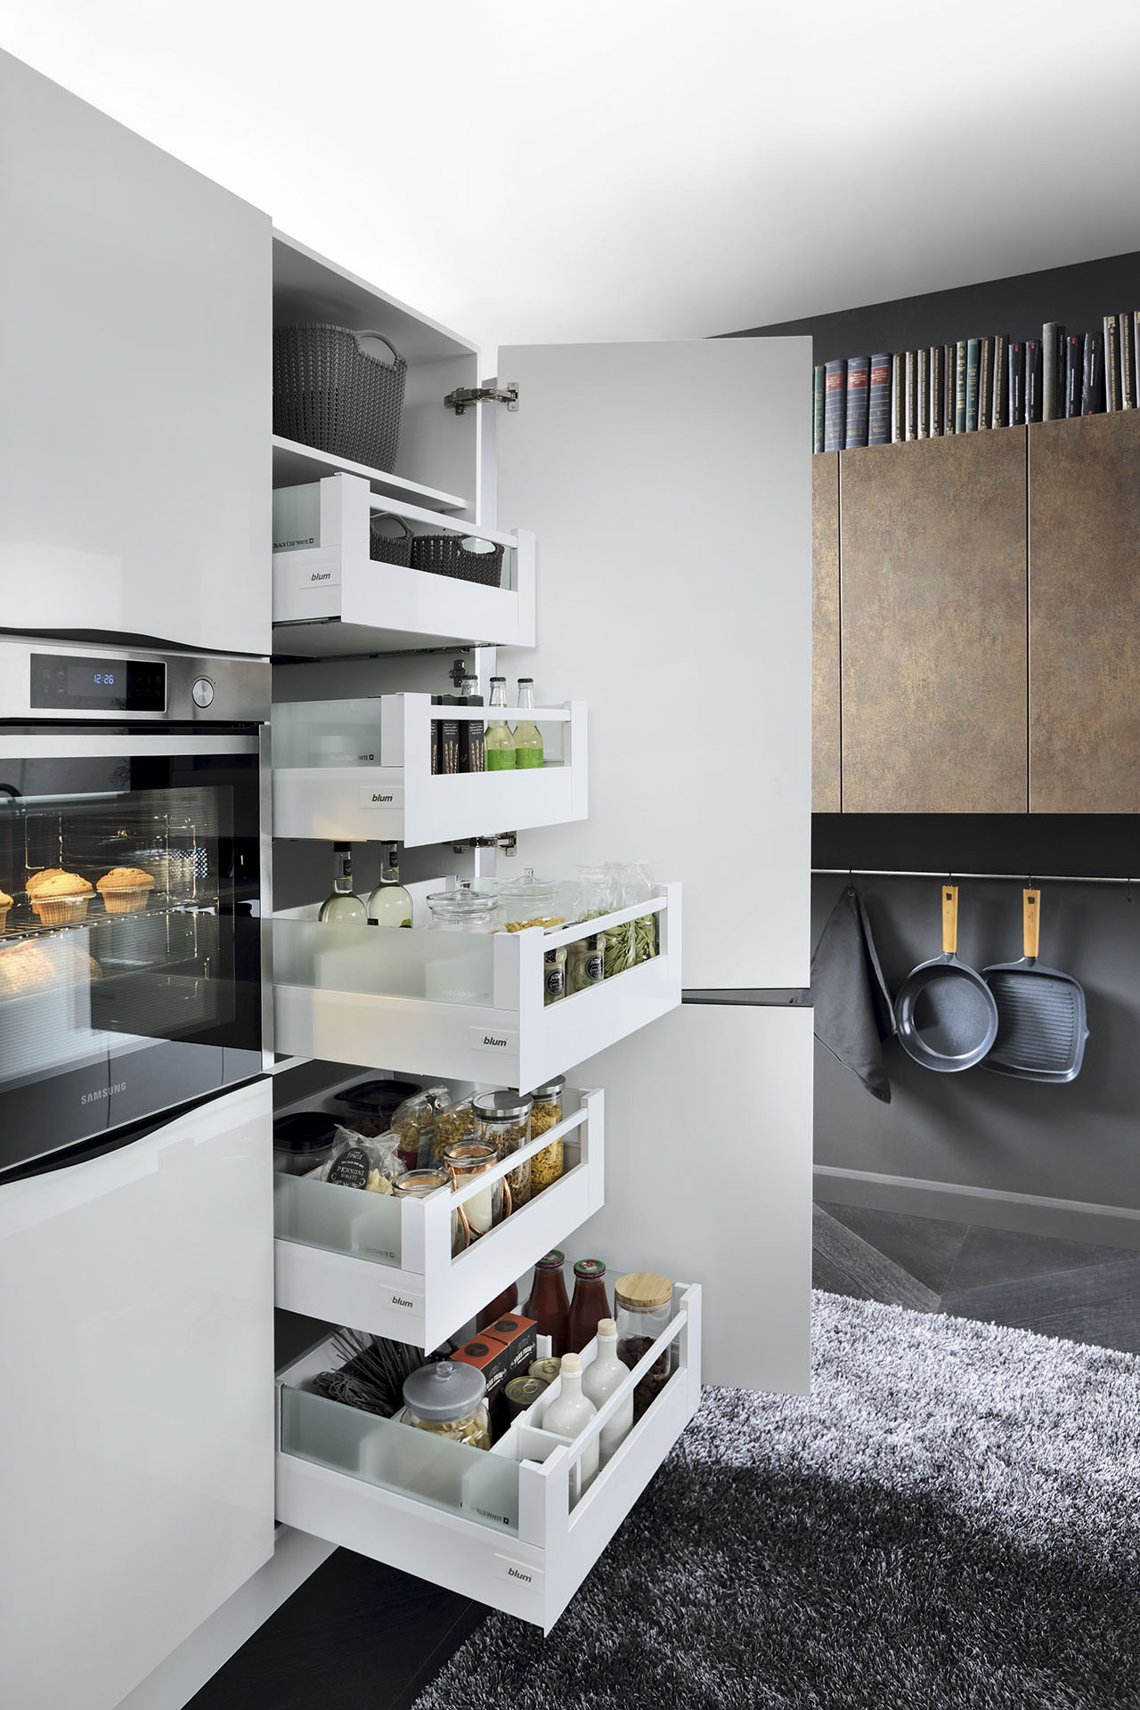Masz pomysł na przechowywanie
Strefa przechowywania zapasów to bardzo ważna część kuchni. Niestety często zapominamy o jej zaprojektowaniu, co w późniejszym czasie, w trakcie użytkowania, wpływa na komfort pracy i gotowania. Dlatego już na etapie planowania zastanówmy się, ile średnio posiadamy produktów i w jaki sposób chcemy je przechowywać, by było nam wygodnie z nich korzystać. Strefa przechowywania powinna być ulokowana blisko blatu roboczego, na którym przygotowujemy posiłki i w tej roli doskonale sprawdzą się szafki na zapasy z szufladami wewnętrznymi – po otworzeniu każdą z szuflad możemy wysuwać pojedynczo, a dostęp do przechowywanych produktów będzie możliwy zarówno z przodu, jak i z boku. Podobną wygodę zapewniają kosze Cargo, które są pojemne oraz po wyciągnięciu będziemy mieć łatwy dostęp do domowej spiżarni.

- Postaw na dobrą organizację
Im poważniej podejdziemy do porządkowania w szafkach, tym łatwiej będzie nam utrzymać ład w środku na co dzień. Z pomocą przychodzą nam wkłady i organizery, które podnoszą funkcjonalność mebli oraz pozwalają zachować w środku odpowiednią przejrzystość. Te inteligentne rozwiązania podziału wnętrza szuflad doskonale sprawdzą się np. w przypadku przechowywania talerzy – wystarczy wyposażyć się w specjalne uchwyty, które dopasujemy do wielkości naszej zastawy stołowej i jednocześnie zabezpieczymy ją przed rozbiciem. 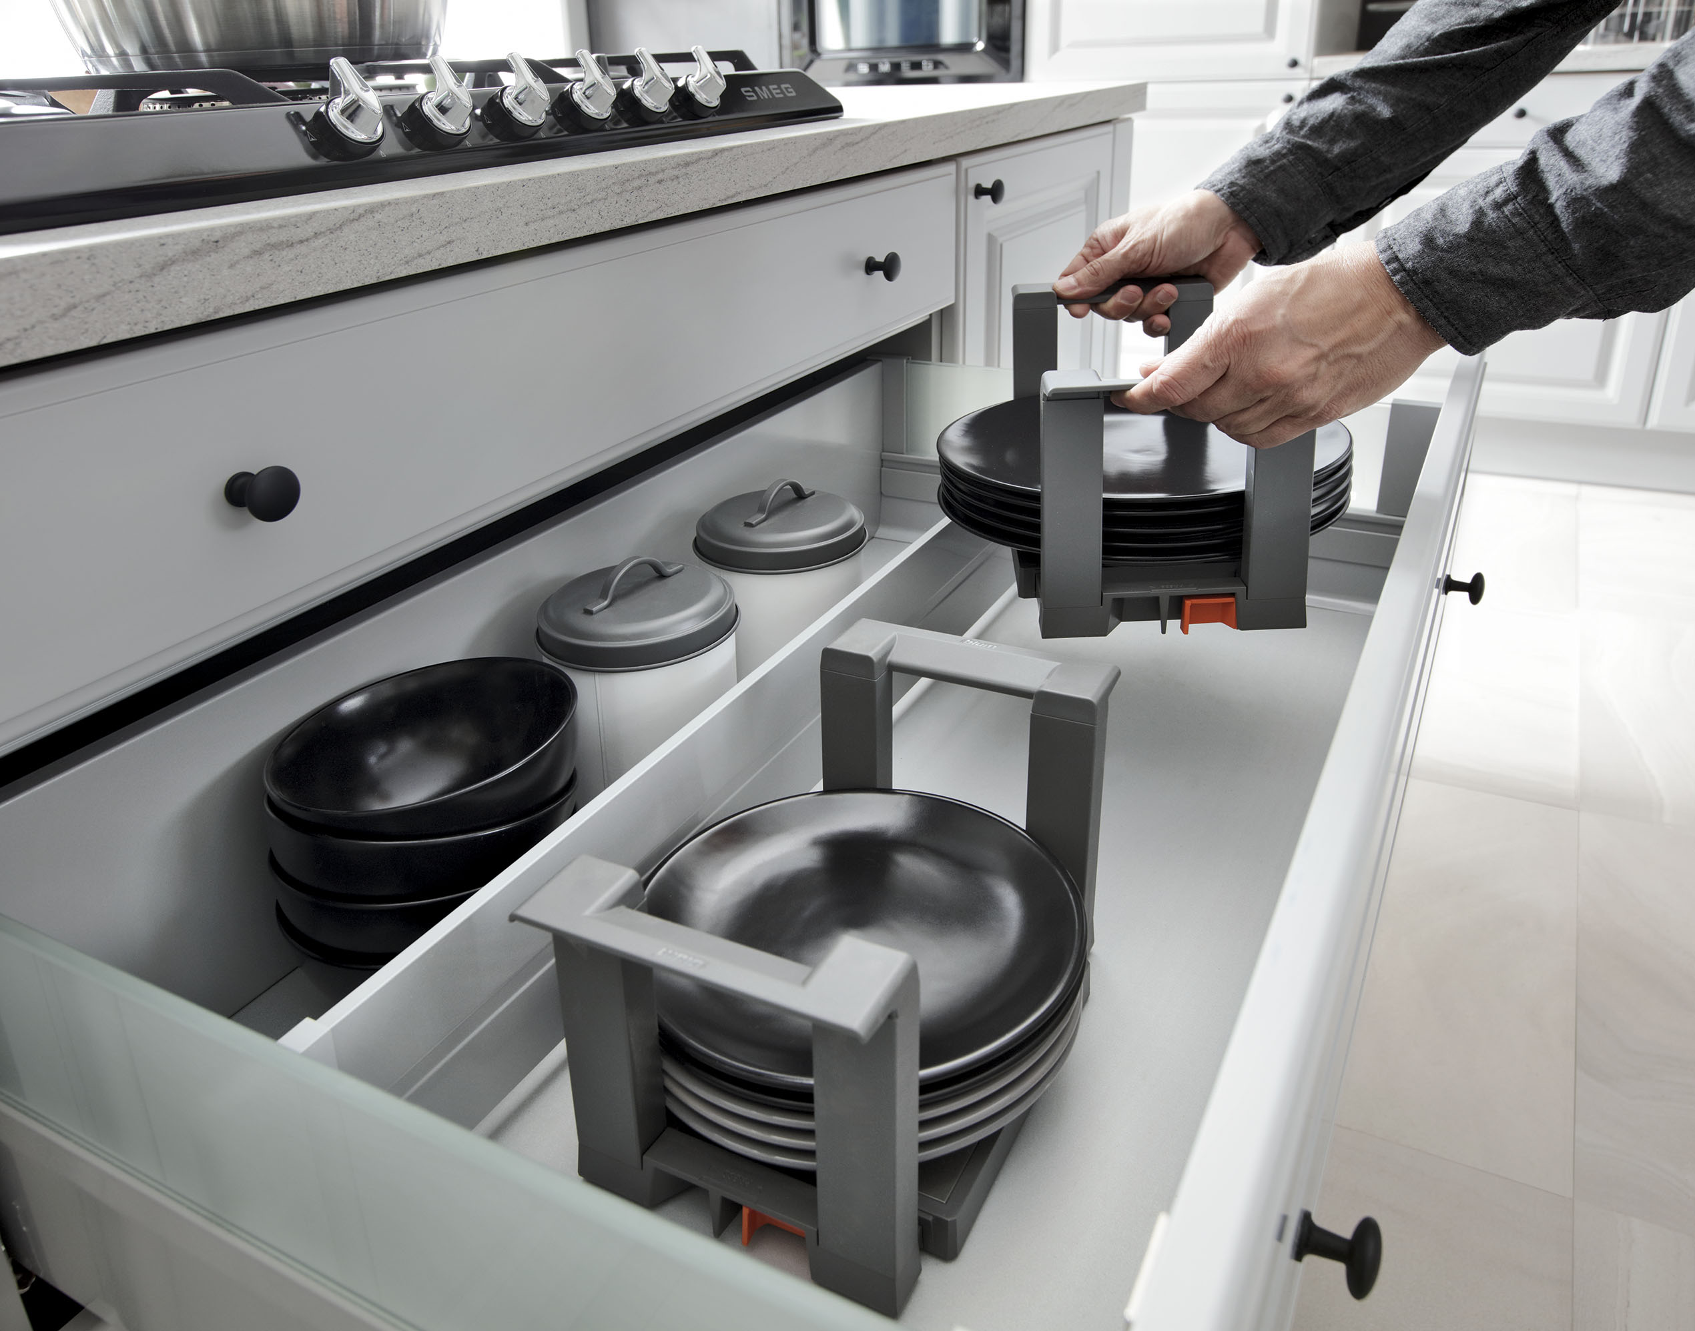Inteligentne systemy podziału wewnętrznego szuflad nadają im konkretną funkcję np. przechowywanie sztućców, a różnorodne systemy organizacji pozwalają przystosować szufladę do przechowywania każdego rodzaju zawartości, jednocześnie dbając o porządek.
- Wybierz szuflady inne niż zwykle
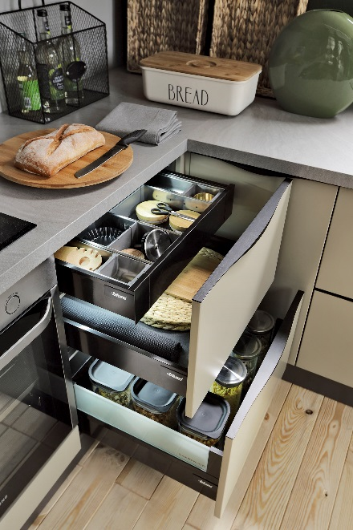
Przestrzeń w kuchni potrzebna do wykonywania codziennych czynności jest silnie uzależniona od naszego stylu życia i czasu, który poświęcamy na gotowanie. Posiadając wiele rzeczy, chcemy mieć pewność, iż każda z nich znajdzie swoje miejsce. By tak się stało, warto rozważyć zastosowanie nowoczesnych szuflad – głębszych oraz wyższych niż te standardowe, które pozwalają maksymalnie zagospodarować pojemność mebli i spożytkować miejsce, które przy zastosowaniu standardowych rozwiązań byłoby niewykorzystane. Dotyczy to zarówno szuflad na produkty spożywcze, jak i miejsca na strefę zmywania – dzięki tzw. szufladzie zlewozmywakowej doskonale wykorzystamy często pomijaną przestrzeń po zlewem.
Dobrym rozwiązaniem są także szuflady z tzw. pełnym wysuwem, które zapewniają wgląd i dostęp do produktów, znajdujących się w każdym jej zakamarku.
- 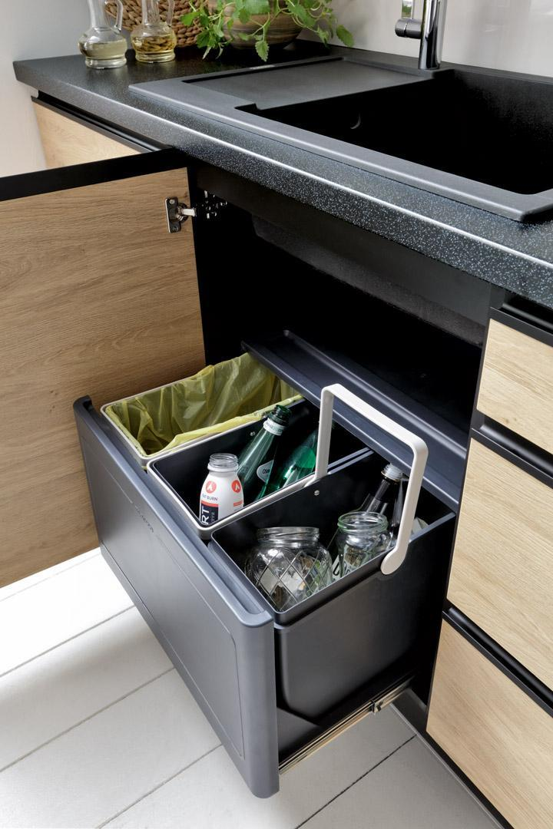Zapanuj nad śmieciami
Po etapie przygotowywania posiłków, musimy mieć gdzie wyrzucić śmieci, stąd powinniśmy zastanowić się, gdzie umieścić kosz, by zachować porządek w kuchni. Coraz częściej potrzebujemy więcej niż jednego kosza i na szczęście obecnie meble kuchenne można wyposażyć w nowoczesne systemy segregacji śmieci i ukryć we wnętrzu mebli wszystkie związane z tym przedmioty i akcesoria. Specjalnie zaprojektowane sortowniki zintegrowane z szufladami umożliwiają wygodną segregację śmieci, przy jednoczesnym pełnym zachowaniu estetyki wnętrza i wygody użytkownika.
- Więcej światła
Korzystając z kuchni nie możemy zapominać o oświetleniu, które jest ważnym elementem wnętrza wpływającym na komfort codziennej pracy. Mamy do dyspozycji wiele rozwiązań, w tym oświetlenie górne, sufitowe LED-y, jednak najwygodniejsze rozwiązanie daje świetlna oprawa podszafkowa czy 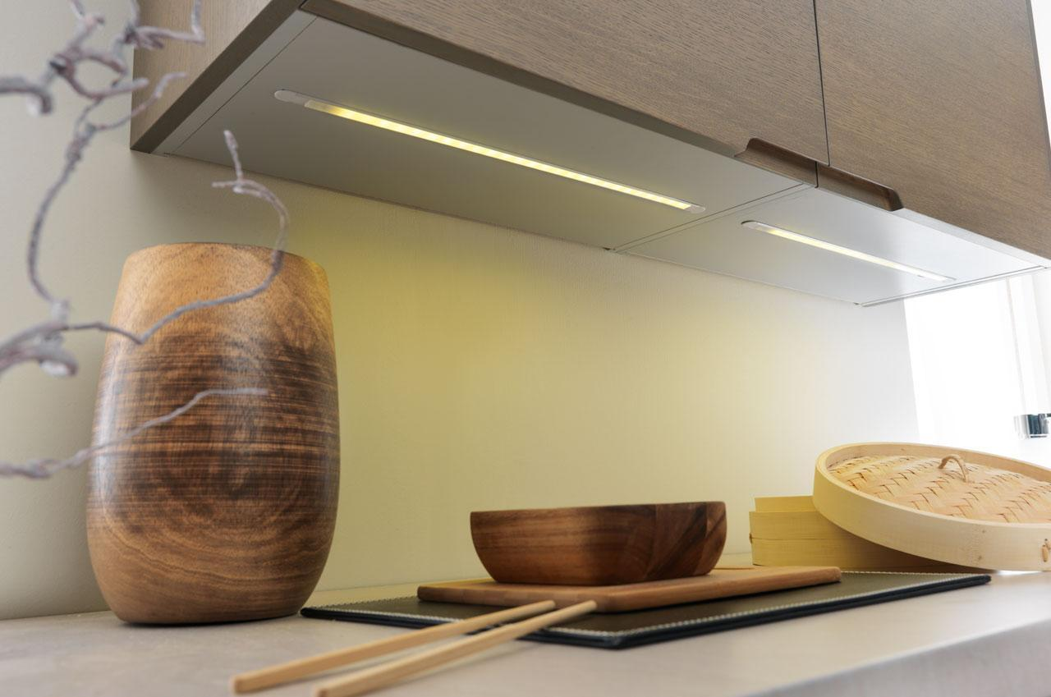bardziej awangardowe podświetlane dna szafek wiszących. W kuchennym wnętrzu również dobrze sprawdzi się energooszczędne oświetlenie wnętrza witryn czy samych szuflad, które nawet pod zmroku pozwoli znaleźć każdą poszukiwaną rzecz.

Te i wiele innych funkcjonalnych rozwiązań do swojej kuchni możesz znaleźć w ofercie kuchni na wymiar Senso Kitchens od Black Red White.

BLACK RED WHITE
Black Red White to największa polska grupa meblarska, producent i dystrybutor mebli oraz artykułów wyposażenia wnętrz z ok. 20% udziałem w rynku pod względem wartości sprzedaży.
Już od ponad 25 lat Black Red White proponuje najbardziej rozbudowaną ofertę wyposażenia wnętrz dostępną na rynku - wysokiej jakości meble pokojowe, kuchenne, tapicerowane oraz stoły i krzesła. Wyróżnia je funkcjonalność, nowoczesne rozwiązania technologiczne oraz atrakcyjne i urozmaicone wzornictwo. Dopełnieniem bogatej oferty meblowej są dodatki - tekstylia, oświetlenie, dekoracje, dywany oraz akcesoria niezbędne w łazience, kuchni, garderobie czy jadalni.
W skład Grupy Kapitałowej wchodzi BLACK RED WHITE S.A. i 21 spółek zależnych, w tym 11 podmiotów zagranicznych zlokalizowanych na Ukrainie, Białorusi, Słowacji, Węgrzech, w Rosji oraz Bośni i Hercegowinie. Działalność produkcyjna na rzecz Black Red White prowadzona jest w 21 zakładach produkcyjnych w Polsce i za granicą.

